AI Agent 供应链数字化平台
对外汇报材料（简版）
文档版本：V1.0
说明：本平台为自主研发的一体化「AI + 数据智能」能力，业务经营库采用只读方式对接，不替代核心 ERP 下单与主数据维护。

一、项目定位
面向集团供应链与数字化创新场景，提供统一门户：数据驾驶舱、天枢大屏、数据洞察、AI 训练与识别、票据智能处理、智能物流等能力，实现「看得见、算得清、可演示、可审计」的运营视图。

二、建设目标
- 数字化创新：大屏与驾驶舱集中呈现经营与履约态势；
- AI 赋能供应链：图像识别、模型训练部署、单据识别与比对服务稽核与效率；
- 自主研发平台：技术栈与交付形态自主可控，支持私有化与集团合规要求。

三、系统边界（只读解耦）
业务主数据与订单写入仍在既有业务系统中完成；本平台通过只读账号访问业务 MySQL，分析接口仅允许 SELECT；平台自有 SQLite 承载数据集、训练任务、模型与物流绑定等平台侧数据。
业务 MySQL（洞察） | 只读查询与聚合，支撑驾驶舱、洞察 API、实时经营通道
平台 SQLite | 数据集、训练、模型元数据、物流相关等平台数据
物流数据源 | 按租户切库，与既有后台逻辑对齐
核心业务写入 | 不在本平台内完成下单、新增商品、报价、收货等写操作

四、总体架构示意
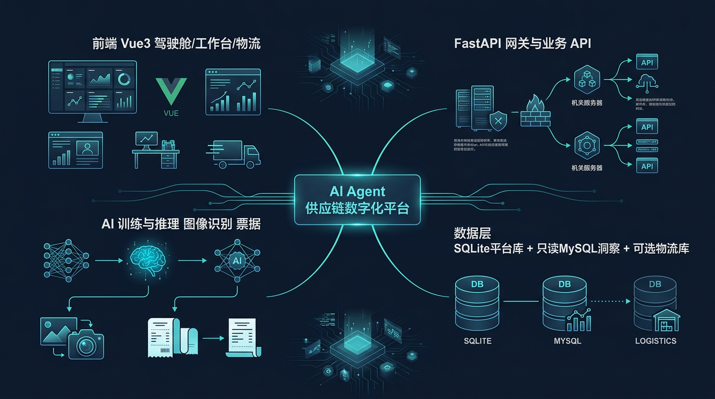
上图：分层架构意象示意（展示层 / 应用层 / 数据层）。

五、业务只读与平台关系
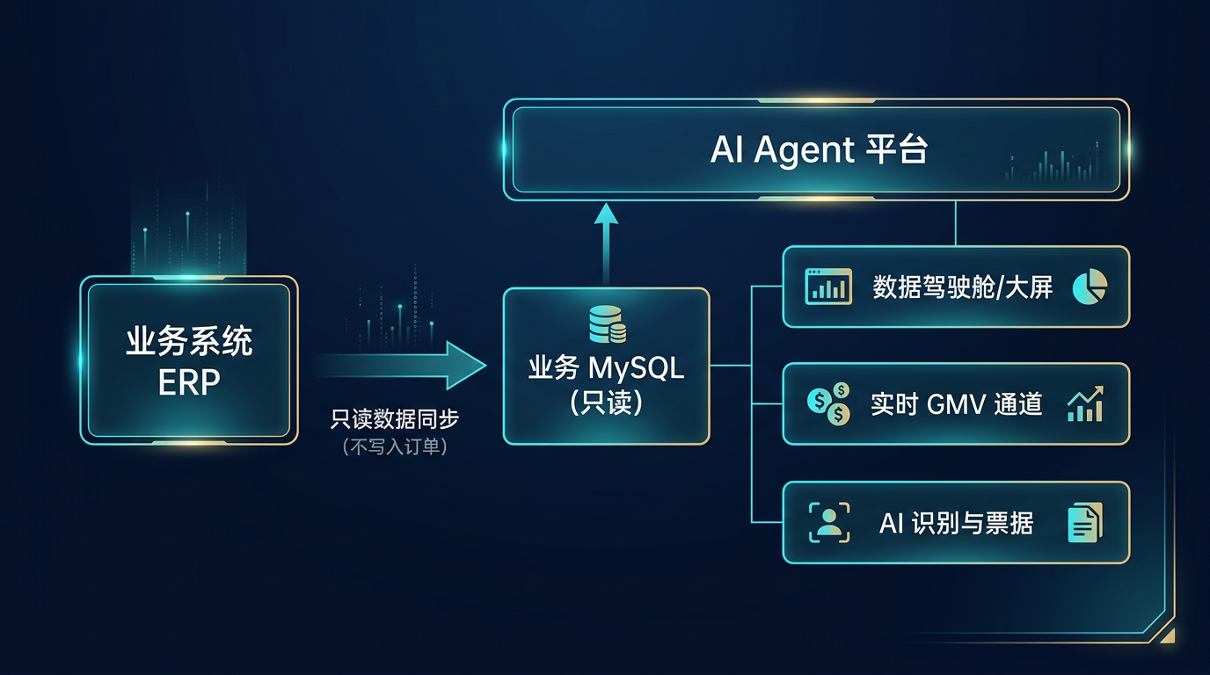

六、核心能力摘要
- 数据洞察：KPI、分布、地图、热力、运营告警等；支持多表名/主键自适应，降低对接成本。
- 实时经营通道：在零 DDL 前提下基于增量轮询 + WebSocket 推送今日 GMV/单量等，供驾驶舱与天枢「实时链路」展示。
- AI 训练与推理：数据集管理、训练任务、模型库与部署、在线识别 Top-K。
- 票据智能：图像识别与结构化输出，支持与订单信息比对，服务稽核场景。
- 智能物流：车辆、多源设备绑定、轨迹与地图、费用管理；坐标系与地图服务可配置。

七、AI 训练—部署—推理闭环
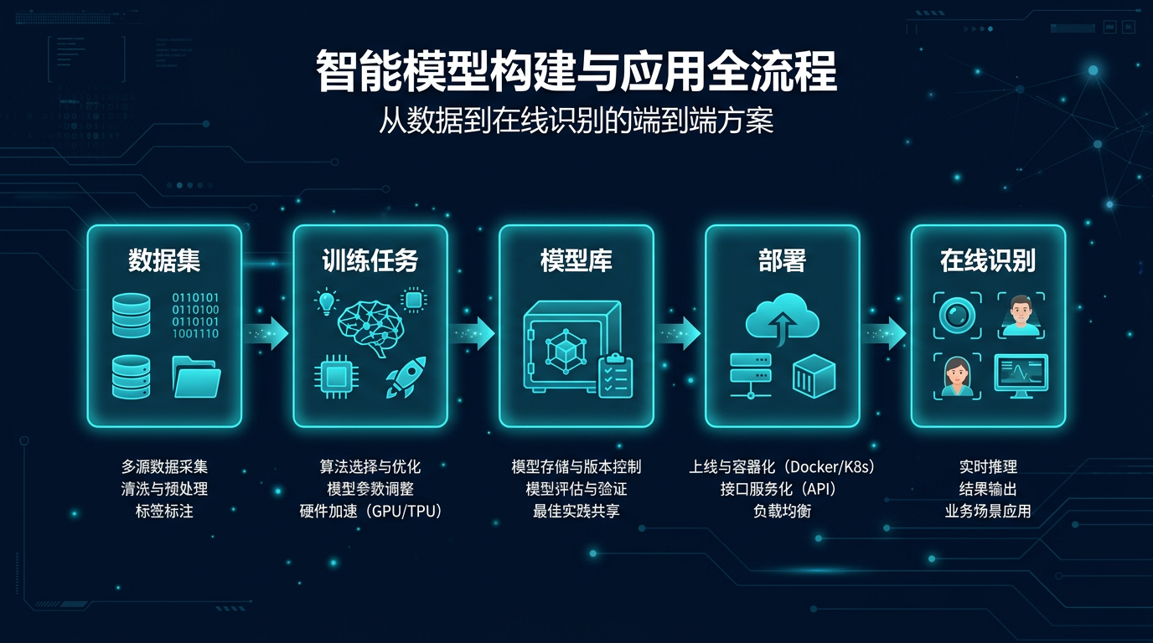

八、典型应用场景
- 管理端：日常运营、模型与数据管理、洞察分析、物流管理；
- 指挥参观：驾驶舱 / 天枢大屏集中演示数字化与实时经营态势；
- 技术支撑：只读 SQL 分析、开放 API 与集成。

九、对外表述关键词
- 自主研发的一体化 AI + 数据智能平台；
- 业务库只读解耦，降低对生产交易系统风险；
- AI 赋能供应链（训练/推理/单据）；
- 实时增量洞察，零 DDL 适配运维约束。

十、说明
本材料不含环境账号口令；正式对外版本可由信息中心替换为集团标准模板页眉页脚。更细的技术说明见同目录上级 Markdown 与研发归档。

